# 第一次训练

复现AlexNet模型，训练100轮时测试集损失率97%。AlexNet网络较大，训练后的模型有223M左右。

以下为训练曲线（左边为Loss，右边为Accuracy）。这次准确率最高仅到96%。

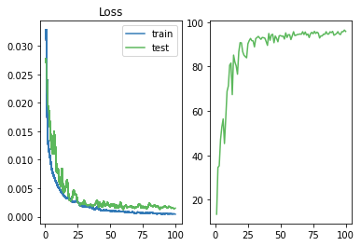

# 第二次训练：

参考项目二与小动物分类项目，自己设计模型，5个卷积卷积层（bn+relu），三个全连接层。因模型较小担心拟合程序不够，没加dropout层

训练200轮，准确率也达到97%，但模型较小，模型只有不到2M，训练也较快。训练集很多就过拟合，正确率100%。

在40轮开始训练集基本准确率基本稳定在100%，测试集达 97%。

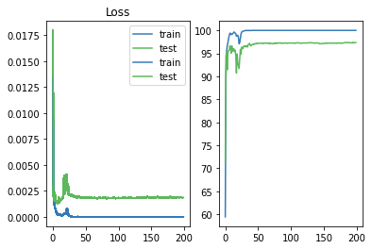

# 第三次训练：

在损失函数CrossEntropyLoss中加入weight权重，权重值为样本的平均数除各样本总数，使每个样本占的比重一致

训练200轮，准确率依旧为97%。训练集同样很快过拟合达到100%，但下一轮就降低至93%以上，随后又达到100%。。。以此反复，说明加入weight后可以在一定程序上防止过拟合。

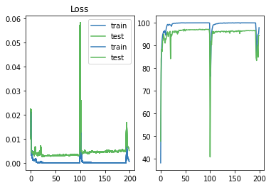

# 第四次训练：

调整为focal loss，反转的损失为正样本损失*1加负样本损失*3。训练200轮，测试集准确率最高97.69（170轮）。训练集准确率未达100%，但也几乎一直在95%以上。

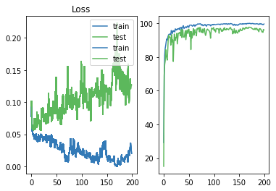

# 第六次训练

反思发现无论weight还是focal loss都是在调整训练集，但在训练时训练集在很早就过拟合了，因此此次在前两个全连接层加入dropout

训练200轮，准确率达到97.6%（123轮）。

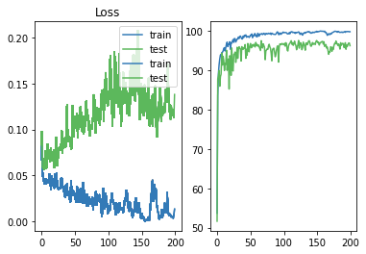

# 第七次训练

反思卷积神经网络，每个卷积盒可以理解为提取一定的特征，其中浅层的提取较小特征，深性卷积提取较大特征，但在同一层次上每增加一个卷积，多得到一个特征图，是否就可以提取更多的特征，以此达到提升模型拟合能力的效果。因此尝试通过增大网络宽度（卷积通道数提升为原来的2倍）提高模型拟合能力，其它不变，训练200轮，准确率最高达98.45%（151轮）（模型5M）。

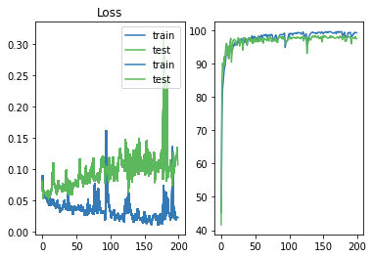

# 预测

（左边为实际分类，右边为预测分类）

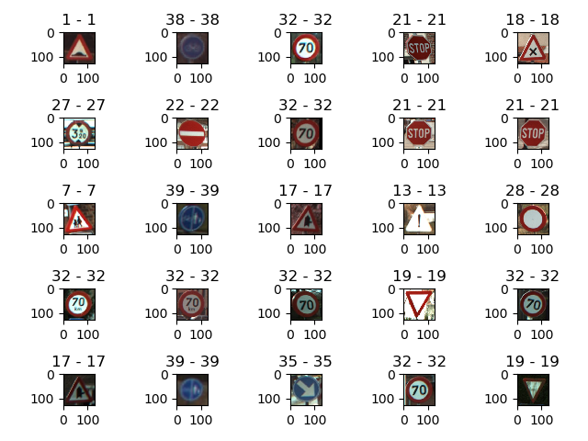

# 总结

大网络的拟合能力更强，但较简单的项目使用较小的网络就可以得到不错的结果，而且占用资源更少，训练更快。因此在接到一个分类任务时，可先用成熟网络训练，再改进（增大或减小）。

在较小的网络训练达到一定的瓶颈时，若需要增大网络以提高拟合能力，最简单的办法就是增加网络宽度。在训练过程中如出现过拟合，可通过样本、损失和模型三个方向进行调整。

PS：训练过程中往往在50轮时准确率已达到95%以上，在200轮时达到97%。再之后即使训练到500轮增长也不会超过0.3%，此时继续训练意义已经不大，而是在别主方面突破瓶颈。另外训练有一定的随机性，半个月前训练时加入weight准确率会下降1%，而此次没没有出现这一情况，因此卷积网络这一黑盒子的训练总体上结果是稳定在，但在局部还是具有一定随机性。